Câu 39: [HH11.C2.2.BT.c] Cho hình chóp có đáy là một hình thang với đáy và . Biết . Gọi và lần lượt là trọng tâm các tam giác và . Mặt phẳng cắt lần lượt tại . Mặt phẳng cắt tại .
a) Khẳng định nào sau đây là đúng?
A. song sonng với . B. chéo với .
C. cắt với . D. trùng với .
b) Giải sử cắt tại ; cắt tại . Chứng minh song song với và . Tính theo .
A. B. C. D.
Lời giải
a) Chọn A b) Chọn C
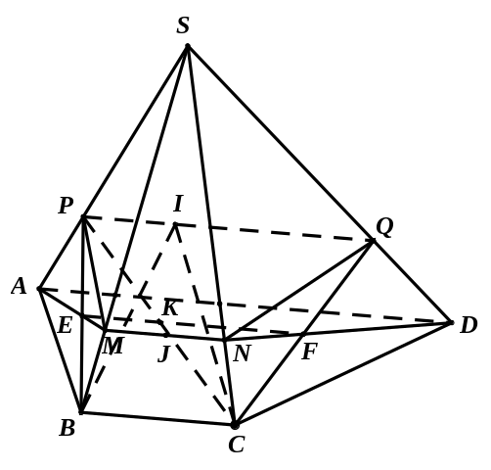
a) Ta có .
Vậy
Tương tự
Vậy
Từ và suy ra .
b) Ta có ;
Do đó . Mà .
Tính : Gọi
Ta có ,
Mà .
Từ suy ra
Tương tự . Vậy .
Câu 45: [HH11.C2.2.BT.c] Cho hình chóp có đáy là hình thang với các cạnh đáy là và . Gọi lần lượt là trung điểm của các cạnh và và là trọng tâm của tam giác .
a) Tìm giao tuyến của hai mặt phẳng và .
A. là đường thẳng song song với AB.
B. là đường thẳng song song với CD.
C. là đường thẳng song song với đường trung bình của hình thang ABCD.
D. Cả A, B, C đều đúng.
b) Tìm điều kiện của và để thiết diện của và hình chóp là một hình bình hành.
A. . B. . C. . D. .
Lời giải
a) Chọn D b) Chọn D
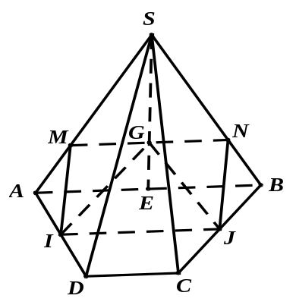
a) Ta có là hình thang và là trung điểm của nên .
Vậy
với
.
b) Dễ thấy thiết diện là tứ giác .
Do là trọng tâm tam giác và nên
( là trung điểm của ).
Lại có . Vì nên là hình thang, do đó là hình bình hành khi
.
Vậy thiết diện là hình bình hành khi .
Câu 26: [HH11.C2.2.BT.c] Cho hai đường thẳng chéo nhau và điểm ở ngoài và ngoài . Có nhiều nhất bao nhiêu đường thẳng qua cắt cả và ?
A. . B. . C. . D. Vô số.
Lời giải
Chọn A
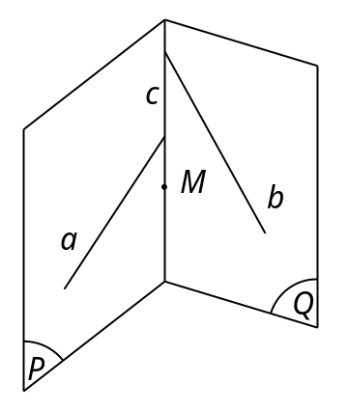
Gọi là mặt phẳng tạo bởi đường thẳng và ; là mặt phẳng tạo bỏi đường thẳng và .
Giả sử là đường thẳng qua cắt cả và .
.
Vậy chỉ có 1 đường thẳng qua cắt cả và .
Câu 27: [HH11.C2.2.BT.c] Trong không gian, cho đường thẳng chéo nhau từng đôi. Có nhiều nhất bao nhiêu đường thẳng cắt cả đường thẳng ấy?
A. . B. . C. . D. Vô số.
Lời giải
Chọn D
Gọi là điểm bất kì nằm trên .
Giả sử là đường thẳng qua cắt cả và . Khi đó, là giao tuyến của mặt phẳng tạo bởi và với mặt phẳng tạo bởi và .
Với mỗi điểm ta được một đường thẳng .
Vậy có vô số đường thẳng cắt cả đường thẳng .

Câu 38: [HH11.C2.2.BT.c] Cho hình chóp có đáy là hình thang với đáy lớn đáy nhỏ Gọi lần lượt là trung điểm của và . Gọi là giao điểm của và . Gọi là giao điểm của và . Hỏi tứ giác là hình gì?
A. Hình bình hành. B. Hình chữ nhật. C. Hình vuông. D. Hình thoi.
Lời giải
Chọn A
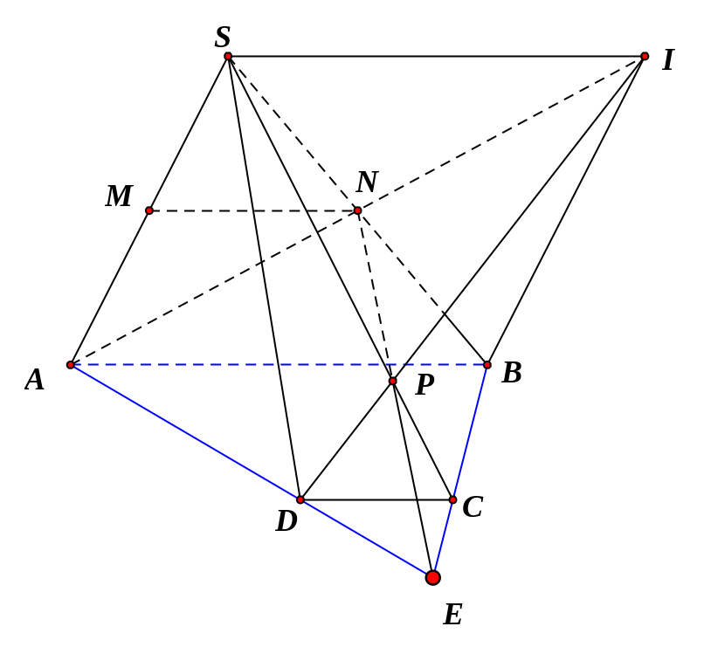
Gọi . Suy ra .
Ta có
là điểm chung thứ nhất của hai mặt phẳng và ;
là điểm chugn thứ hai của hai mặt phẳng và
Suy ra . Mà
Vì là đường trung bình của tam giác và chứng minh được cũng là đường trung bình của tam giác nên suy ra .
Vậy là hình bình hành.
Câu 10: [HH11.C2.2.BT.c] Cho hình chóp có là hình thang cân đáy lớn . lần lượt là hai trung điểm của và . là mặt phẳng qua và cắt mặt bên theo một giao tuyến. Thiết diện của và hình chóp là
A. Hình bình hành. B. Hình thang.
C. Hình chữ nhật. D. Hình vuông.
Lời giải
Chọn B
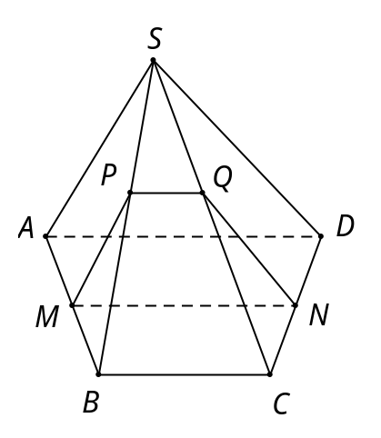
Xét hình thang , có lần lượt là trung điểm của .
Suy ra là đường trung bình của hình thang .
Lấy điểm , qua kẻ đường thẳng song song với và cắt tại .
Suy ra nên thiết diện và hình chóp là tứ giác có
. Vậy thiết diện là hình thang .
Câu 45: [HH11.C2.2.BT.c] Cho tứ diện . Gọi lần lượt là trung điểm của , , là điểm trên cạnh với . Thiết diện tạo bởi mặt phẳng và tứ diện là:
A. Tam giác .
B. Tứ giác với là điểm bất kì trên cạnh .
C. Hình bình hành với là điểm trên cạnh mà .
D. Hình thang với là điểm trên cạnh mà .
Lời giải
Chọn D
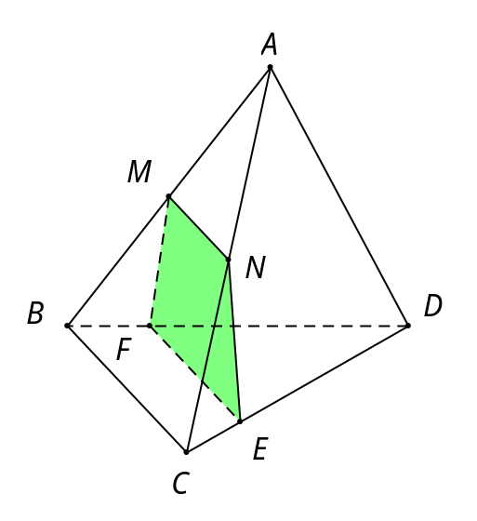
Ta có là điểm chung của hai mặt phẳng và .
Lại có Giao tuyến của hai mặt phẳng và là đường thẳng đi qua điểm và song song với và .
Trong mặt phẳng , gọi .
Khi đó thiết diện tạo bởi mặt phẳng và tứ diện là hình thang với là điểm trên cạnh mà .
Câu 49: [HH11.C2.2.BT.c] Cho hình bình hành . Gọi , , là các đường thẳng song song với nhau lần lượt đi qua , , và nằm về một phía của mặt phẳng đồng thời không nằm trong mặt phẳng . Một mặt phẳng đi qua cắt , , lần lượt tại , , với , . Khi đó độ dài bằng bao nhiêu?
A. . B. . C. . D. .
Lời giải
Chọn D
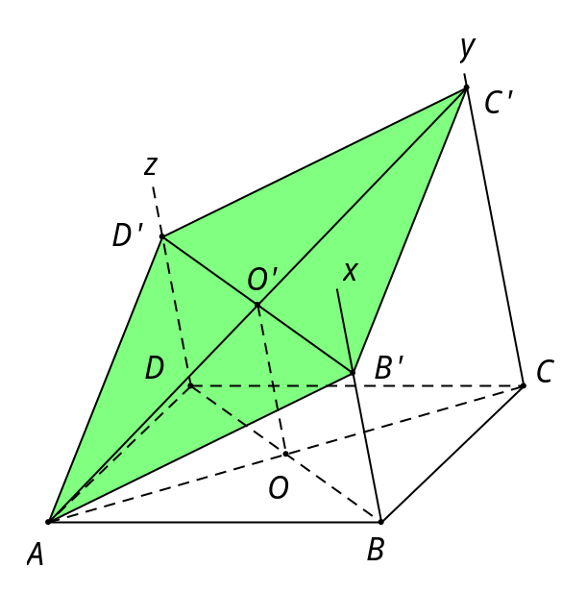
Gọi là tâm của hình bình hành Dựng đường thẳng qua song song và cắt tại .
Theo cách dưng trên, ta có là đường trung bình của hình thang
.
Ngoài ra ta có là đường trung bình của tam giác
.

